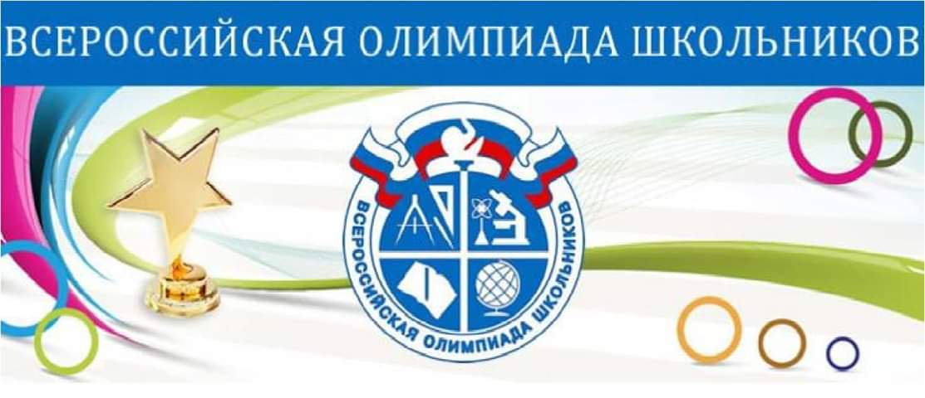

**Победители и призёры муниципального этапа ВсОШ**

**в 2024/2025 учебном году**

|  |  |  |  |  |
| --- | --- | --- | --- | --- |
| **№** | **Ф.И.** | **Предмет** | **Класс** | **Сумма баллов, набранная учеником** |
| **ПОБЕДИТЕЛИ – 1 МЕСТО** | | | | |
| 1 | Лепейко Елена | физическая культура | 8 «а» | 88,29 |
| 2 | Киселев Тимур | физика | 7 «б» | 30 |
| **ПРИЗЁРЫ** | | | | |
| 1 | Болябина Полина | технология | 11 «а» | 69 |
| 2 | Герасименко Любовь | технология | 8 «б» | 57,5 |
| 3 | Киселев Тимур | русский язык | 7 «б» | 25 |
| 4 | Киселев Тимур | математика | 7 «б» | 18 |

